git服务搭建和在Windows下的使用帮助

## 【中心仓库： 192.168.1.118】

### 安装git

[root@test118 ~]# yum -y install git

[root@test118 ~]# useradd git

[root@test118 ~]# passwd git

Test2013

### 安装python-setuptools

[root@test118 ~]# yum install python-setuptools

[root@test118 ~]# cd /home/ec/download/

### 安装gitosis

[root@test118 ~]# git clone git://github.com/res0nat0r/gitosis.git

[root@test118 ~]# cd gitosis/

[root@test118 ~]# python setup.py install

[root@test118 ~]# su git

[git@test118 root]$ cd ~

### 设置gitadmin

（例如：

[git@test118 ~]$ ssh-keygen -t rsa -b 2048 -C gitadmin@newdo.lan -f gitadmin

本次实例为：



）

将生成gitadmin.pub放到/tmp目录下

[git@test118 ~]$ gitosis-init < /tmp/gitadmin.pub

[git@test118 ~]$ ls

gitosis repositories

### 建立一个裸仓库web.git

[git@test118 ~]$ cd repositories/

[git@test118 repositories]$ ls

gitosis-admin.git

[git@test118 ~]$ mkdir web.git

[git@test118 ~]$ cd repositories/web.git/

[git@test118 ~]$ git --bare init

[git@test118 web.git]$ ls

branches config description HEAD hooks info objects refs

后续讲解在Windows主机上管理和操作git

## 【示范主机：192.168.1.53】

安装git工具

### msysgit

<https://code.google.com/p/msysgit/downloads/list>

### TortoiseGit

<https://code.google.com/p/tortoisegit/wiki/Download>

注1：TortoiseGit安装时会提示选择ssh用默认的openssh还是putty，这里使用openssh。在设置-网络中可以修改ssh 客户端。

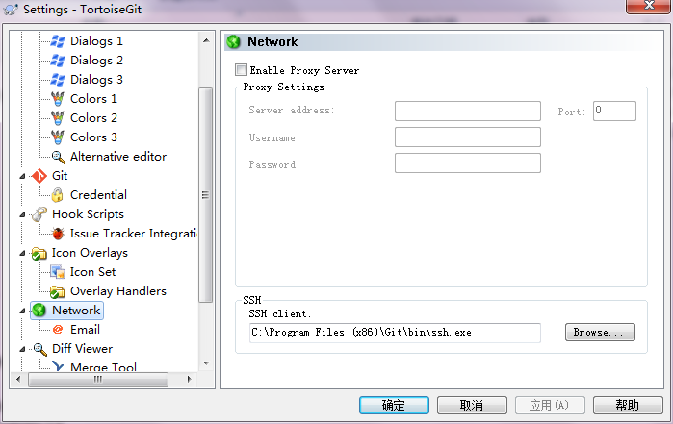

设置用户信息：

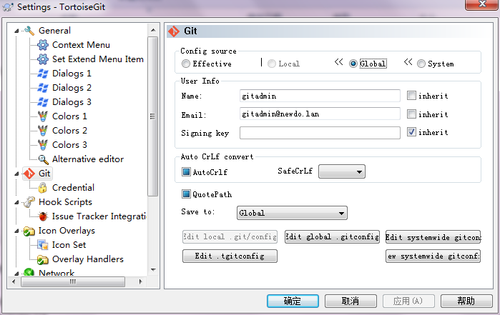

### ssh public key

安装后，将上一节生成的私钥gitadmin拷贝到Windows当前用户路径下的.ssh文件夹下，重命名为：id_rsa

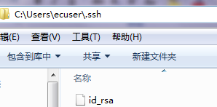

### git clone 克隆远程仓库gitosis-admin.git

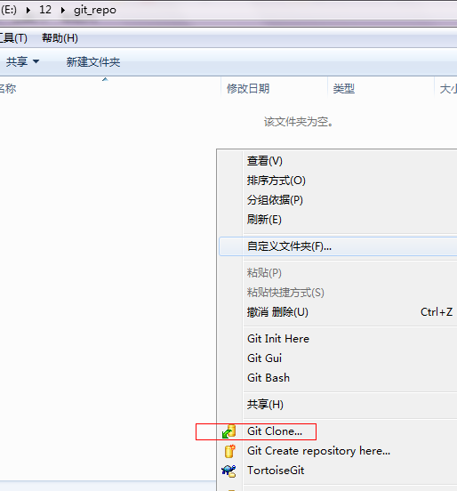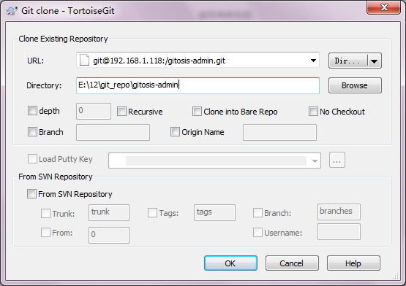

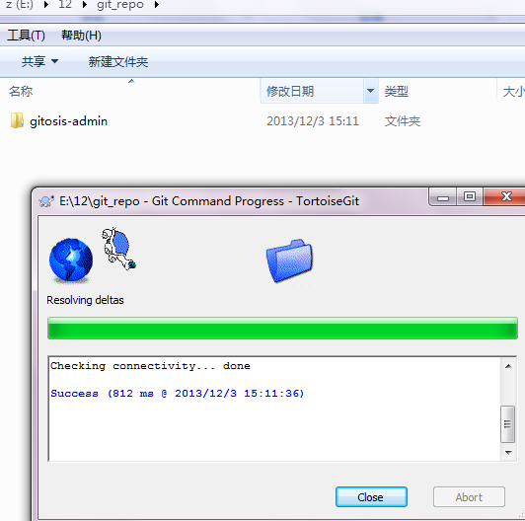 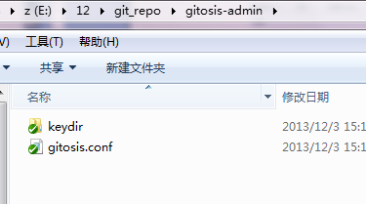 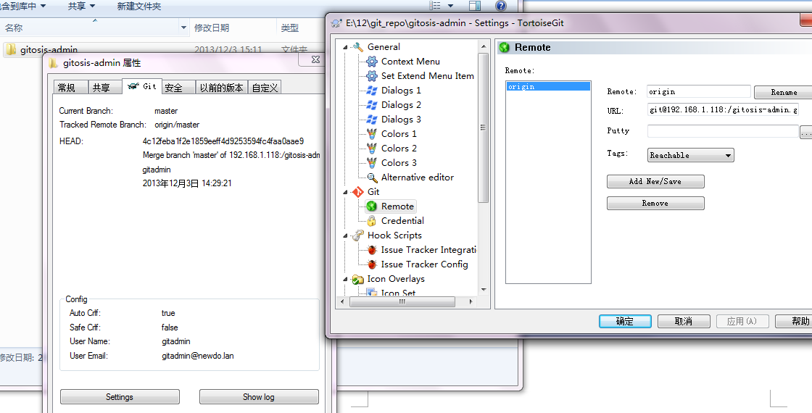

效果如上所示。

### git 更新内容，增加成员web_luokai，可以读写项目：web

（sshkey的生成方法略，名称为：web_luokai, web_luokai.pub）

将web_luokai.pub放入文件夹：keydir，并修改gitosis.conf，注意members名称和key的一致

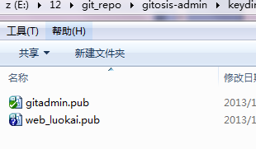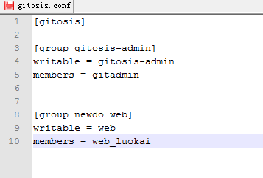

### git commit

提交改动到本地的master分支上：

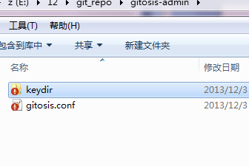 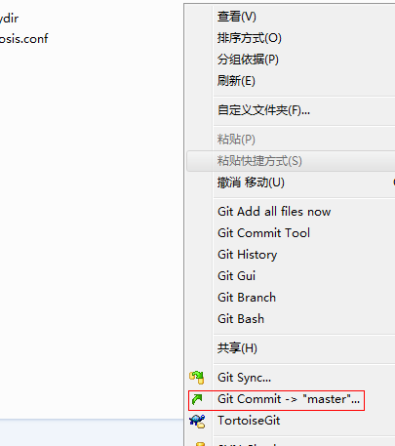

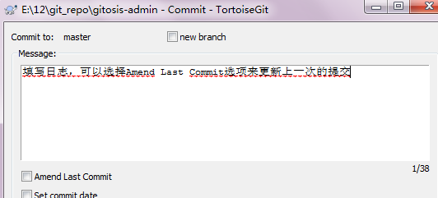

### git push

提交（commit）后可以在左下方选择push到远端仓库中

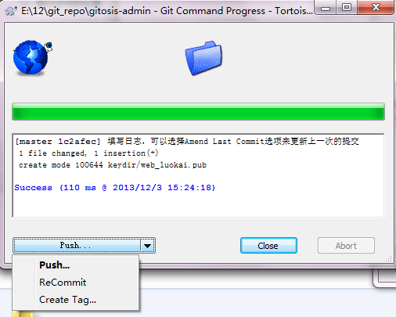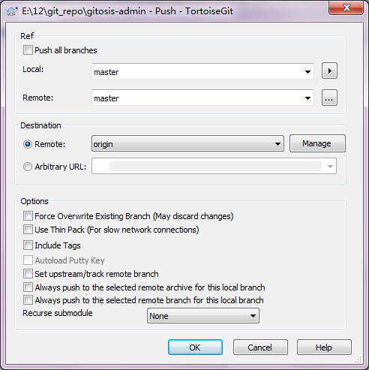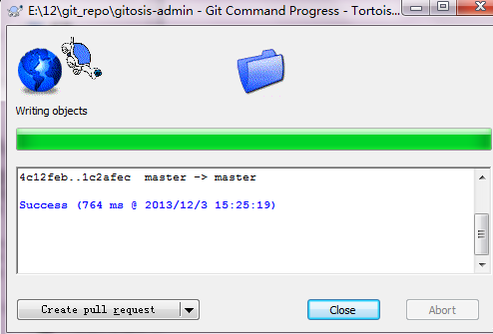

OK，现在将web_luokai这个私钥发给开发组的同事，余下操作和本次示范类似，没错，对git的管理也是通过一个仓库(gitosis-admin.git)来控制的。